大连海洋大学本科毕业论文（设计）
红色文化学习打卡系统的设计与实现
学 生 姓 名：＿＿＿＿＿＿＿＿＿＿
指 导 教 师：＿＿＿＿＿＿＿＿＿＿
合作指导教师：＿＿＿＿＿＿＿＿＿＿
专 业 名 称：计算机科学与技术
所 在 学 院：信息工程学院
年 月：＿＿＿＿＿＿＿＿＿＿

目 录
（打开后按 Ctrl+A 再按 F9 可更新目录页码）

摘 要
随着信息技术的快速发展和移动互联网的普及，红色文化的传播方式正在发生深刻变化。传统的红色文化教育多以课堂讲授、线下参观和集中学习为主，存在形式单一、参与度不高、学习过程难以量化等问题。如何借助信息化手段提升大学生参与红色文化学习的主动性和持续性，是当前高校思想政治教育信息化建设中值得研究的问题。
本文以红色文化学习为切入点，设计并实现了一套基于B/S架构的红色文化学习打卡系统。论文首先分析了系统的研究背景与意义，梳理了国内外红色文化数字化传播与在线学习平台的研究现状；其次，从普通用户和管理员两类角色出发，完成了功能需求和非功能需求分析，并使用用例图对系统功能进行了建模；随后，采用Node.js作为服务端运行环境，Express作为Web应用框架，EJS作为模板引擎，MySQL 8.0作为数据存储，完成了系统总体架构设计、功能模块设计和数据库设计，绘制了E-R图、物理数据模型图、时序图和活动图；最后，完成了系统各功能模块的编码实现和功能测试。
系统实现了用户注册登录、密码找回、红色景点浏览、景点红色历史学习、打卡心得提交与修改、我的打卡记录管理、热门景点排行、系统公告查看、个人信息管理等用户功能，以及数据统计仪表盘、景点管理、公告管理、用户管理等管理员功能。在实现过程中，系统通过数据库事务保证了打卡操作中打卡记录、用户积分和景点打卡次数三张表数据的一致性；通过bcrypt算法对用户密码进行加盐哈希存储，并对所有数据库操作采用参数化查询，提高了系统的安全性。
测试结果表明，系统各项功能运行稳定，界面简洁，操作流程清晰，能够满足大学生红色文化学习打卡的基本需求，达到了预期的设计目标。本系统的实现为红色文化教育的数字化、过程化管理提供了一种可行的技术方案，具有一定的实用价值。
关键词：红色文化；学习打卡；B/S架构；Node.js；Express；MySQL

Abstract
With the rapid development of information technology and the popularization of the mobile Internet, the way red culture is disseminated has undergone profound changes. Traditional red culture education is mainly carried out through classroom lectures, offline visits and concentrated learning, which suffers from monotonous forms, low participation and difficulty in quantifying the learning process. How to improve college students' initiative and persistence in red culture learning by means of information technology is a problem worth studying in the informatization of ideological and political education in colleges and universities.
Taking red culture learning as the starting point, this paper designs and implements a red culture learning check-in system based on the B/S architecture. Firstly, the research background and significance of the system are analyzed, and the research status of digital dissemination of red culture and online learning platforms at home and abroad is reviewed. Secondly, from the perspectives of ordinary users and administrators, the functional and non-functional requirements are analyzed, and the system functions are modeled with a use case diagram. Then, Node.js is adopted as the server runtime, Express as the web application framework, EJS as the template engine and MySQL 8.0 as the data storage. The overall architecture design, functional module design and database design are completed, and the E-R diagram, physical data model diagram, sequence diagrams and activity diagrams are drawn. Finally, the coding and functional testing of each module are completed.
The system implements user functions such as registration and login, password recovery, browsing of red scenic spots, learning of red history, submission and modification of check-in notes, management of personal check-in records, ranking of popular scenic spots, viewing of system announcements and management of personal information, as well as administrator functions such as the statistics dashboard, scenic spot management, announcement management and user management. During the implementation, database transactions are used to ensure the consistency of data in the three tables of check-in records, user scores and spot check-in counts. Passwords are stored with salted hashes generated by the bcrypt algorithm, and parameterized queries are used for all database operations, which improves the security of the system.
The test results show that all functions of the system run stably, the interface is simple and the operation flow is clear. The system can meet the basic needs of college students for red culture learning and check-in, and achieves the expected design goal. The implementation of this system provides a feasible technical solution for the digital and process-oriented management of red culture education, and has certain practical value.
Key Words: Red Culture; Learning Check-in; B/S Architecture; Node.js; Express; MySQL

第一章 绪论

1.1 研究背景与意义
红色文化是中国共产党领导人民在革命、建设和改革过程中形成的宝贵精神财富，蕴含着坚定的理想信念、深厚的爱国情怀和崇高的道德追求。加强大学生红色文化教育，对于引导青年学生坚定理想信念、传承红色基因、弘扬革命精神具有重要意义。近年来，国家高度重视红色文化的传承与创新，强调要充分利用互联网和新媒体技术，推动红色文化资源的数字化传播。
然而，从高校红色文化教育的实际情况来看，传统的教育方式仍以课堂讲授、专题讲座和线下参观为主。这些方式虽然具有直观、感染力强的特点，但也存在明显的局限。一是受时间和空间限制，学生难以反复、深入地学习；二是学习过程缺乏记录和反馈，教师难以掌握学生的学习情况；三是形式相对单一，难以持续激发学生的学习兴趣。随着移动互联网的普及，大学生已经习惯通过手机和电脑获取信息，如果能够将红色文化学习与日常的线上行为结合起来，将有助于提升学习的便利性和持续性。
基于上述背景，本文设计并实现了一套红色文化学习打卡系统。系统以红色景点为学习载体，将景点介绍、红色历史学习与打卡记录相结合，学生可以在浏览景点信息、了解红色历史的同时提交学习心得，系统自动记录学习过程并给予积分激励。该系统的研究与实现，一方面可以为红色文化教育的数字化、过程化管理提供技术支撑，另一方面也可以作为Web应用开发的完整实践案例，具有一定的理论意义和实用价值。

1.2 国内外研究现状
国外在数字化学习平台方面的研究和实践起步较早。以Coursera、edX、Udemy为代表的在线课程平台通过视频课程、在线测验和学习进度跟踪等方式，构建了较为成熟的大规模开放在线课程体系；Moodle、Canvas等开源学习管理系统则被广泛应用于高校的教学管理，支持课程资源发布、作业提交和学习行为记录等功能。这些平台在学习过程的数据采集与分析方面积累了丰富的经验，为在线学习系统的设计提供了参考。不过，这些平台主要面向通用课程教学，对红色文化这类具有特定主题和教育目标的学习内容缺乏针对性的支持。
国内在红色文化数字化传播方面也进行了大量探索。一方面，各类红色纪念馆、革命博物馆纷纷建设数字展馆和线上展陈，通过三维全景、虚拟漫游等形式展示革命历史资源；另一方面，学习强国等平台通过积分、打卡等激励机制，有效提升了用户的学习参与度，其设计思路对红色文化学习系统的开发具有借鉴意义。此外，国内学者围绕红色文化资源数字化、红色旅游信息系统、高校思政教育平台等方向开展了较多研究，取得了不少成果。
总体来看，现有研究和应用在资源数字化和通用学习管理方面已经较为成熟，但专门面向大学生红色文化学习、将景点学习与打卡激励相结合、并能够完整记录个人学习过程的轻量级系统仍然较少。现有系统大多功能庞杂、部署成本较高，不适合作为课程实践或毕业设计中的自研系统。因此，开发一套结构清晰、功能实用、易于部署的红色文化学习打卡系统，具有一定的现实意义。

1.3 主要研究内容
本文围绕红色文化学习打卡系统的设计与实现，主要完成了以下几方面的工作。
第一，需求分析。通过对红色文化学习场景的调研，明确系统面向普通用户和管理员两类角色，梳理了两类角色在功能上的差异，完成了功能需求与非功能需求分析，并绘制用例图对系统功能进行建模。
第二，系统设计。确定系统采用B/S架构，服务端使用Node.js与Express框架，前端使用EJS模板引擎进行服务端渲染，数据存储使用MySQL 8.0。在此基础上完成系统总体架构设计、功能模块划分和数据库设计，绘制E-R图与物理数据模型图，并对登录、注册、打卡等核心业务流程进行建模。
第三，系统实现。按照设计方案完成各功能模块的编码实现，重点解决打卡操作中多表数据一致性问题、用户密码安全存储问题以及登录状态与权限控制问题。
第四，系统测试。搭建与开发环境一致的测试环境，针对主要业务功能设计测试用例并执行测试，分析测试结果，验证系统是否达到设计目标。

1.4 论文组织结构
本文共分为七章，各章内容安排如下。
第一章为绪论，介绍课题的研究背景与意义、国内外研究现状、主要研究内容以及论文的组织结构。
第二章为相关技术介绍，对系统开发中使用的主要技术进行说明，包括Node.js与Express框架、EJS模板引擎、MySQL数据库以及B/S架构与服务端渲染。
第三章为系统需求分析，分析系统的功能需求和非功能需求，并通过用例图对系统功能进行建模。
第四章为系统设计，阐述系统的总体架构、功能模块划分、数据库结构以及核心业务流程的设计。
第五章为系统实现，说明开发环境与工具，并对各功能模块的具体实现过程进行描述。
第六章为系统测试，介绍测试环境、测试用例与测试结果，并对测试结果进行分析。
第七章为总结与展望，总结本文的主要工作，分析系统存在的不足，并对后续改进方向进行展望。

第二章 相关技术介绍

2.1 Node.js与Express框架
Node.js是一个基于Chrome V8引擎的JavaScript运行时环境，采用事件驱动、非阻塞I/O的模型，具有轻量、高效、适合处理高并发请求的特点。Node.js使用npm作为包管理工具，拥有数量庞大的开源模块，可以显著降低Web应用的开发成本。本系统选择Node.js作为服务端运行环境，版本为22.22.2。
Express是目前应用最广泛的Node.js Web应用框架之一。它提供了路由、中间件、请求与响应对象扩展等基础能力，开发者可以通过中间件机制灵活地组织请求处理流程。本系统中，Express承担了路由分发、静态资源托管、会话管理以及请求体解析等职责，系统的六个功能模块均以路由模块的形式挂载到Express应用上。

2.2 EJS模板引擎
EJS是一种简单高效的JavaScript模板引擎，其语法接近原生HTML，通过嵌入JavaScript代码实现动态内容渲染。与前后端分离方案相比，采用EJS进行服务端渲染具有实现简单、页面首屏加载快、便于搜索引擎抓取等优点，适合以内容展示和表单操作为主的管理类系统。
本系统使用EJS渲染全部页面，并将公共的页头与页脚抽离为独立的模板文件，其他页面通过include方式引用，从而保证全站导航与样式的一致性，减少重复代码。

2.3 MySQL数据库
MySQL是目前最流行的开源关系型数据库管理系统之一，具有体积小、运行速度快、总体拥有成本低、社区活跃等特点，广泛应用于中小型Web系统。MySQL支持标准SQL、事务、外键约束和多种存储引擎，其中InnoDB引擎支持事务、行级锁和外键，能够满足本系统对数据一致性的要求。
本系统使用MySQL 8.0存储业务数据，字符集设置为utf8mb4，以完整支持中文字符和表情符号。系统中涉及多表更新的操作均使用事务进行包裹，以保证数据的原子性。

2.4 B/S架构与服务端渲染
B/S（Browser/Server，浏览器/服务器）架构是当前Web应用的主流架构模式。用户通过浏览器即可访问系统全部功能，无需安装额外的客户端软件，系统的升级与维护也只需在服务端完成，具有部署简单、维护成本低的优点。
本系统采用B/S架构，用户在浏览器中发起请求，服务端接收请求后完成业务处理与数据库操作，再通过模板引擎渲染页面返回给浏览器。前端与后端职责清晰，服务端负责业务逻辑与数据存储，浏览器负责页面展示与用户交互，这种结构便于系统的开发与后续扩展。

第三章 系统需求分析

3.1 需求概述
本系统面向高校红色文化学习场景，目标是提供一个集红色景点浏览、红色历史学习、学习打卡记录于一体的线上平台，帮助学生在浏览景点的过程中学习红色历史，并通过打卡和积分的方式记录学习过程、提升学习积极性。系统需要支持用户身份的区分、学习内容的管理和学习记录的统计，同时应具备结构清晰、操作简便、运行稳定等特点。

3.2 功能需求分析
系统用户分为普通用户和管理员两类，两类角色的功能需求存在明显差异。

3.2.1 普通用户功能需求
普通用户是系统的主要使用者，其功能需求包括以下几个方面。
账号管理方面，用户可以通过用户名和密码注册账号并登录系统，忘记密码时可以通过回答注册时设置的密保问题重置密码，登录后可以退出登录。
景点学习方面，用户可以浏览系统中的全部红色景点，按名称模糊查询或按编号精确查询景点，查看景点详情，包括景点名称、地理位置、景点描述和红色历史，还可以在详情页查看与该景点相关的革命人物介绍以及其他用户最近的打卡心得。
打卡管理方面，用户可以对感兴趣的景点提交打卡并填写学习心得，提交后系统自动记录打卡时间并给予积分奖励；用户可以查看自己的全部打卡记录，支持按景点和记录编号筛选、按时间排序；对于已提交的打卡记录，用户可以修改心得内容，也可以删除记录，删除后相应积分和景点打卡次数会同步减少。
其他功能方面，用户可以查看系统公告，查看打卡次数达到热门标准的景点排行，还可以在个人信息页查看自己的用户编号、用户名、积分和注册时间，并完善真实姓名、性别、电话号码和所在地等资料，修改用户名、登录密码和密保问题。

3.2.2 管理员功能需求
管理员负责系统的日常维护，其功能需求包括以下几个方面。
数据统计方面，管理员登录后台后可以在仪表盘页面查看用户总数、景点总数、打卡总数、公告总数、热门景点数量以及打卡次数排名前五的景点，从而掌握系统的整体运行情况。
内容管理方面，管理员可以对红色景点进行新增、编辑和删除操作，包括维护景点名称、地理位置、景点描述、红色历史和景点图片；可以发布系统公告，并对已有公告进行编辑和删除。
用户管理方面，管理员可以查看系统全部注册用户，支持按用户名模糊查询和按用户编号精确查询，并可以为尚未设置密保问题的用户补设密保问题，使其具备自助找回密码的能力。

3.2.3 功能模块划分
根据上述需求，系统可以划分为五个主要功能模块，如表3.1所示。
表3.1 系统功能模块划分
模块名称 | 主要功能
用户认证模块 | 用户注册、登录、退出、密码找回、权限区分
景点浏览模块 | 景点列表、景点详情、热门景点排行、景点搜索
打卡管理模块 | 提交打卡、我的打卡记录、修改心得、删除打卡
公告管理模块 | 公告展示以及管理员对公告的增删改查
后台管理模块 | 仪表盘统计、用户管理、景点与公告维护

3.3 用例分析
用例图用于描述系统参与者与系统功能之间的关系。本系统的参与者为普通用户和管理员，普通用户的用例包括注册、登录、找回密码、浏览景点、查看景点详情、提交打卡、管理我的打卡、查看热门排行、查看公告和管理个人信息等；管理员的用例包括登录后台、查看仪表盘、管理景点、管理公告和管理用户等。系统用例图如图3.1所示。
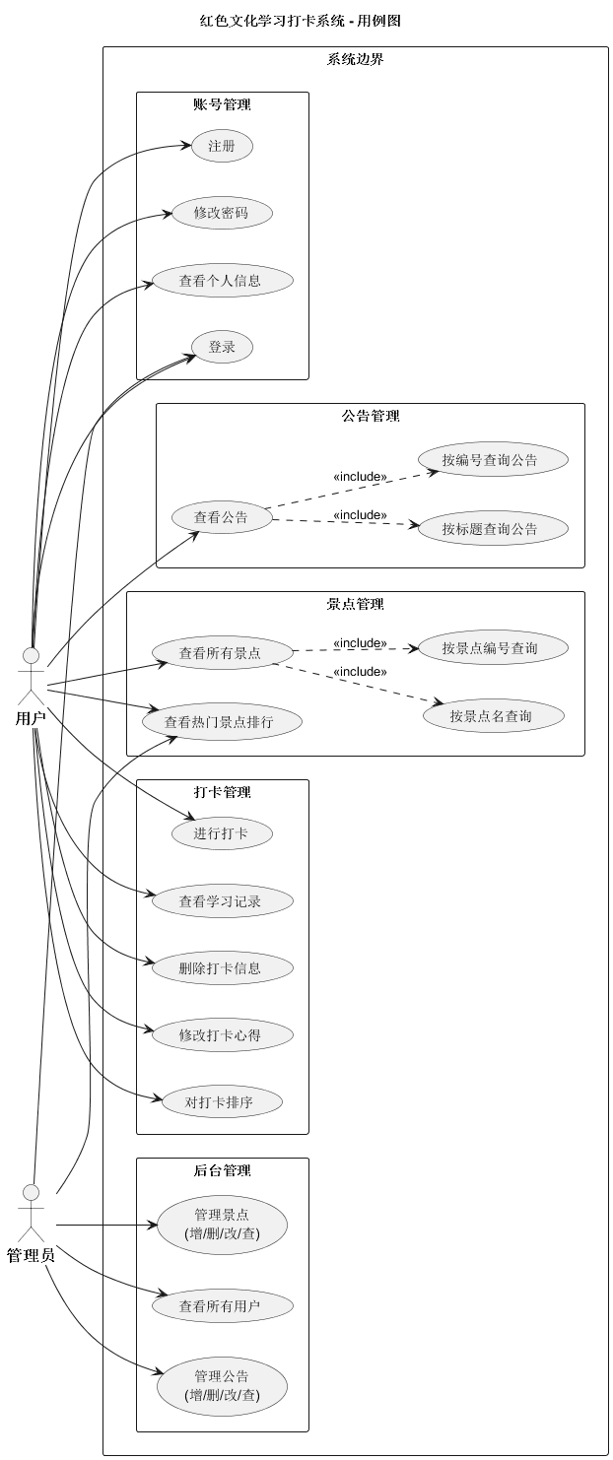
图3.1 系统用例图

3.4 非功能需求分析
除功能需求外，系统还需要满足以下非功能需求。
安全性方面，用户密码不得以明文形式存储，应采用加盐哈希算法保存；所有数据库操作应使用参数化查询，防止SQL注入；涉及个人数据的修改和删除操作应校验资源归属，防止越权访问；需要登录才能访问的页面应进行权限校验。
可靠性方面，打卡操作涉及打卡记录、用户积分和景点打卡次数三张数据表的更新，必须保证这三项操作要么全部成功、要么全部失败，避免出现数据不一致的情况。
易用性方面，系统界面应简洁清晰，导航结构明确，操作流程符合用户习惯，对输入错误应给出明确的提示信息。
可维护性方面，系统代码应按功能分层组织，公共逻辑应抽取为独立模块，数据库连接等配置应集中管理，便于后续修改和部署。

第四章 系统设计

4.1 系统总体架构设计
本系统采用B/S架构，整体上分为表示层、业务逻辑层和数据访问层三个层次。
表示层由浏览器和EJS模板构成，负责页面的渲染与用户交互。用户通过浏览器提交表单或点击链接发起请求，服务端渲染后的HTML页面在浏览器中展示。
业务逻辑层由Express应用承担，包括路由分发、请求参数校验、权限校验和业务处理。系统按功能将路由划分为认证、景点、公告、打卡、个人信息和管理员六个模块，统一在应用入口文件中挂载。
数据访问层由MySQL连接池与公共查询函数构成。系统使用mysql2/promise创建连接池，并封装统一的查询函数，所有路由模块通过该函数访问数据库，避免重复建立连接，同时便于统一管理数据库配置。
系统的整体请求处理过程为：浏览器发起请求，依次经过请求体解析、会话管理和静态资源等中间件，随后由路由分发到对应的处理函数，处理函数经过权限校验后调用数据访问层完成数据库操作，最终通过EJS模板渲染页面并返回给浏览器。

4.2 功能模块设计

4.2.1 用户认证模块
用户认证模块负责用户注册、登录、退出和密码找回。注册时，系统对用户名长度、密码长度以及两次输入的一致性进行校验，并检查用户名是否已被占用，校验通过后对密码进行哈希处理再写入数据库。登录时，系统根据用户选择的角色分别处理：普通用户查询用户表并比对密码哈希，管理员则与配置文件中保存的固定账号进行比对，登录成功后把用户编号、用户名和积分等必要信息写入会话。退出登录时销毁会话。密码找回采用密保问题方式，分为输入用户名、回答密保问题和设置新密码三个步骤，通过会话记录当前所处的步骤。

4.2.2 景点浏览模块
景点浏览模块面向普通用户和管理员提供不同的功能。普通用户可以查看景点列表，列表支持按名称模糊查询和按编号精确查询，并显示每个景点的打卡次数以及当前用户在该景点的打卡次数；可以查看热门景点排行，系统将打卡次数达到十次的景点判定为热门景点；可以进入景点详情页查看景点描述、红色历史、相关革命人物以及最近十条打卡心得。管理员可以进入景点管理页面，对景点信息进行新增、编辑和删除操作。

4.2.3 打卡管理模块
打卡管理模块是系统的核心业务模块，负责提交打卡、查询我的打卡记录、修改心得和删除打卡四项功能。提交打卡时，系统需要在打卡记录表中插入一条记录，同时把用户的积分加一、把对应景点的打卡次数加一，三项操作通过数据库事务保证一致性。删除打卡时，系统先校验该记录是否属于当前登录用户，校验通过后删除记录，并将用户积分和景点打卡次数减一，同时对减法运算设置下限保护，避免出现负数。修改心得只允许修改心得内容，同样需要先校验记录归属。

4.2.4 公告管理模块
公告管理模块面向普通用户提供公告列表展示，列表支持按标题模糊查询和按编号精确查询，并按发布日期倒序排列。面向管理员提供公告的发布、编辑和删除功能，发布公告时要求标题不能为空。

4.2.5 后台管理模块
后台管理模块负责管理员后台的仪表盘统计和用户管理。仪表盘页面统计用户总数、景点总数、打卡总数、公告总数和热门景点数量，并展示打卡次数排名前五的景点。用户管理页面展示系统全部注册用户，支持按用户名和用户编号查询，并显示每个用户是否已设置密保问题，管理员可以为未设置密保的用户补设密保。
系统的类结构如图4.1所示。
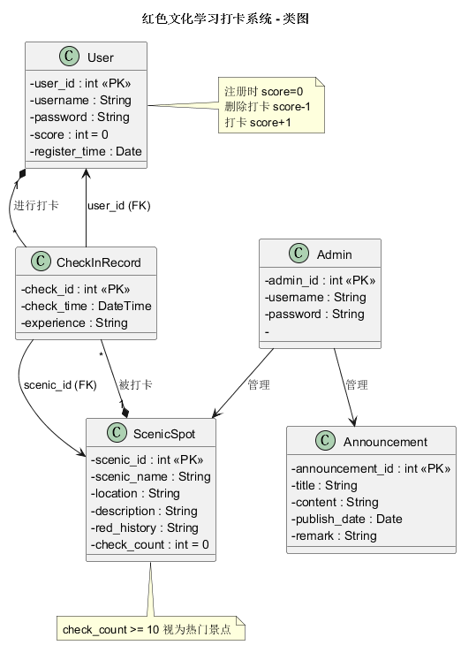
图4.1 系统类图

4.3 数据库设计

4.3.1 概念结构设计
根据需求分析，系统需要存储用户信息、景点信息、公告信息、打卡记录信息以及景点关联的革命人物信息。经过抽象，系统中主要包含用户、景点、公告、打卡记录和革命人物五个实体。
用户与景点之间通过打卡记录建立联系，一个用户可以打卡多个景点，一个景点也可以被多个用户打卡，因此用户与景点之间是多对多关系，打卡记录是它们之间的关联实体，除记录用户和景点外，还保存打卡时间和打卡心得。景点与革命人物之间是一对多关系，一个景点可以关联多名革命人物，删除景点时其关联的人物记录随之删除。公告实体相对独立，不与其它实体产生关联。系统的E-R图如图4.2所示。
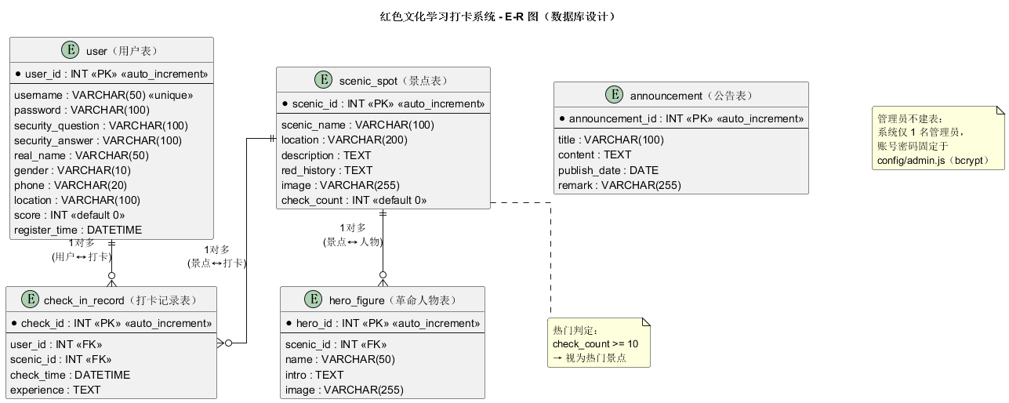
图4.2 系统E-R图

4.3.2 物理结构设计
在概念结构设计的基础上，进一步确定各数据表的字段类型、长度、约束和索引。系统使用InnoDB存储引擎以支持事务和外键，字符集使用utf8mb4。打卡记录表作为核心业务表，在用户编号、景点编号和打卡时间三个字段上建立了索引，以提升按用户查询打卡记录和按景点统计打卡次数的效率。打卡记录表和革命人物表均通过外键与用户表、景点表关联，并设置级联删除。系统的物理数据模型如图4.3所示。
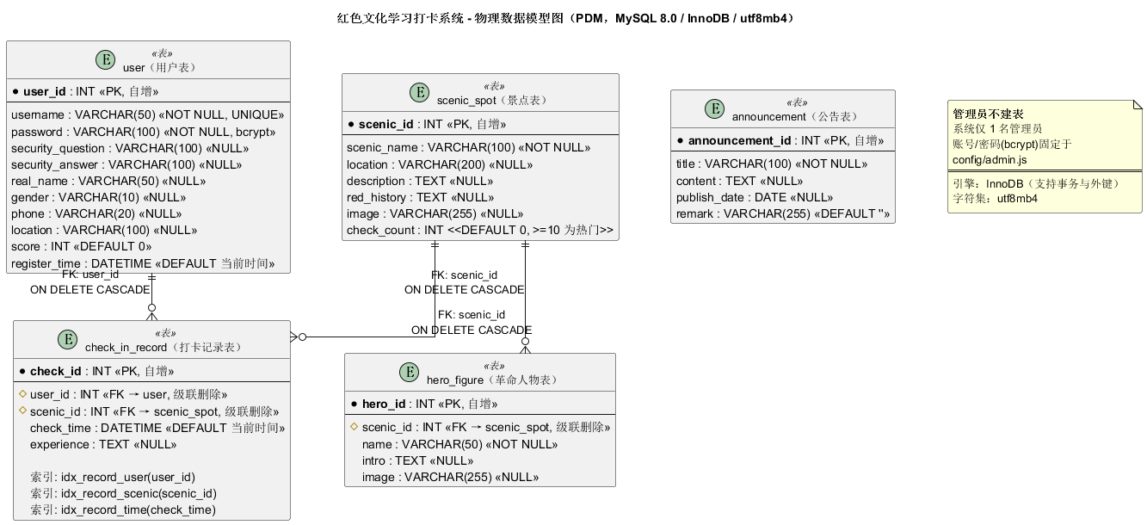
图4.3 物理数据模型图
需要说明的是，系统仅设置一名管理员，管理员属于系统的运维角色而非业务数据，不存在新增或删除管理员的需求，因此不单独建立管理员数据表，管理员账号与密码固定在配置文件中管理，密码同样以哈希形式保存。

4.3.3 数据表结构设计
系统共设计五张数据表，各表的结构如下。
表4.1 用户表 user
字段名 | 类型 | 约束 | 说明
user_id | INT | 主键、自增 | 用户唯一标识
username | VARCHAR(50) | 唯一、非空 | 登录账号
password | VARCHAR(100) | 非空 | 密码，以bcrypt哈希存储
security_question | VARCHAR(100) | 可空 | 密保问题，用于找回密码
security_answer | VARCHAR(100) | 可空 | 密保答案
real_name | VARCHAR(50) | 可空 | 真实姓名
gender | VARCHAR(10) | 可空 | 性别
phone | VARCHAR(20) | 可空 | 电话号码
location | VARCHAR(100) | 可空 | 所在地
score | INT | 默认0 | 学习积分，打卡加一，删除打卡减一
register_time | DATETIME | 默认当前时间 | 注册时间
表4.2 公告表 announcement
字段名 | 类型 | 约束 | 说明
announcement_id | INT | 主键、自增 | 公告编号
title | VARCHAR(100) | 非空 | 公告标题
content | TEXT | 可空 | 公告正文
publish_date | DATE | 可空 | 发布日期
remark | VARCHAR(255) | 默认空串 | 备注
表4.3 景点表 scenic_spot
字段名 | 类型 | 约束 | 说明
scenic_id | INT | 主键、自增 | 景点编号
scenic_name | VARCHAR(100) | 非空 | 景点名称
location | VARCHAR(200) | 可空 | 地理位置
description | TEXT | 可空 | 景点描述
red_history | TEXT | 可空 | 红色历史
image | VARCHAR(255) | 可空 | 景点图片文件名
check_count | INT | 默认0 | 累计打卡次数，达到十次判定为热门
表4.4 打卡记录表 check_in_record
字段名 | 类型 | 约束 | 说明
check_id | INT | 主键、自增 | 打卡记录编号
user_id | INT | 外键、非空 | 打卡用户编号，级联删除
scenic_id | INT | 外键、非空 | 打卡景点编号，级联删除
check_time | DATETIME | 默认当前时间 | 打卡时间
experience | TEXT | 可空 | 打卡心得
表4.5 革命人物表 hero_figure
字段名 | 类型 | 约束 | 说明
hero_id | INT | 主键、自增 | 人物编号
scenic_id | INT | 外键、非空 | 关联景点编号，级联删除
name | VARCHAR(50) | 非空 | 人物姓名
intro | TEXT | 可空 | 人物简介
image | VARCHAR(255) | 可空 | 人物图片文件名

4.4 核心业务流程设计

4.4.1 用户登录流程
用户登录时，在登录页面输入用户名、密码并选择角色。服务端接收请求后，根据角色分别处理：若为管理员，则将输入信息与配置文件中保存的固定账号进行比对；若为普通用户，则先查询用户表获取该用户名的密码哈希，再比对用户输入的密码。比对通过后，系统把用户信息写入会话，普通用户跳转到景点列表页，管理员跳转到后台仪表盘页；比对失败则返回登录页并给出错误提示。用户登录的时序如图4.4所示。
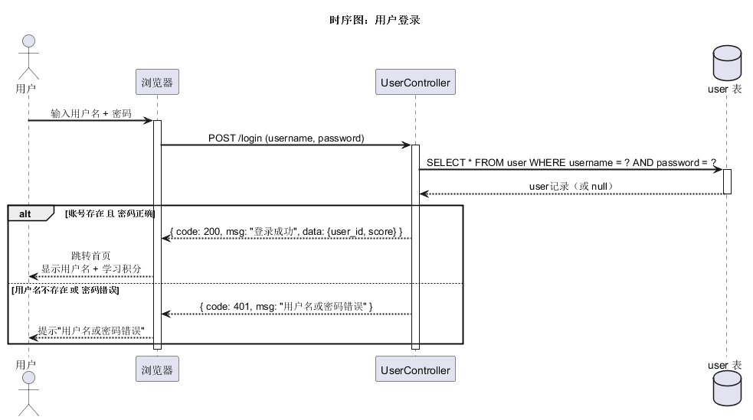
图4.4 用户登录时序图

4.4.2 用户注册流程
用户注册时，系统首先校验用户名长度、密码长度以及两次输入的密码是否一致，随后查询数据库判断用户名是否已被占用。若校验通过，系统对密码进行哈希处理并将用户信息写入用户表，注册成功后跳转到登录页面；若校验不通过，则返回注册页并提示具体原因。用户注册的活动流程如图4.5所示。
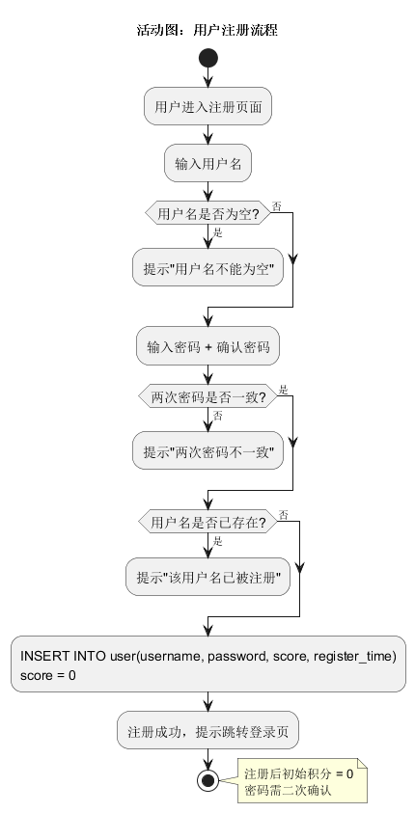
图4.5 用户注册活动图

4.4.3 打卡业务流程
打卡是本系统的核心业务。用户进入景点详情页后点击打卡按钮，填写学习心得并提交。服务端接收到请求后首先校验心得是否为空，随后开启数据库事务，依次执行三项操作：在打卡记录表中插入一条新记录、把用户表中的积分加一、把景点表中的打卡次数加一。三项操作全部成功后提交事务，并把最新的积分同步到会话中，然后跳转回景点详情页；若其中任意一步失败，则回滚事务并给出错误提示。打卡业务的时序与活动流程分别如图4.6和图4.7所示。
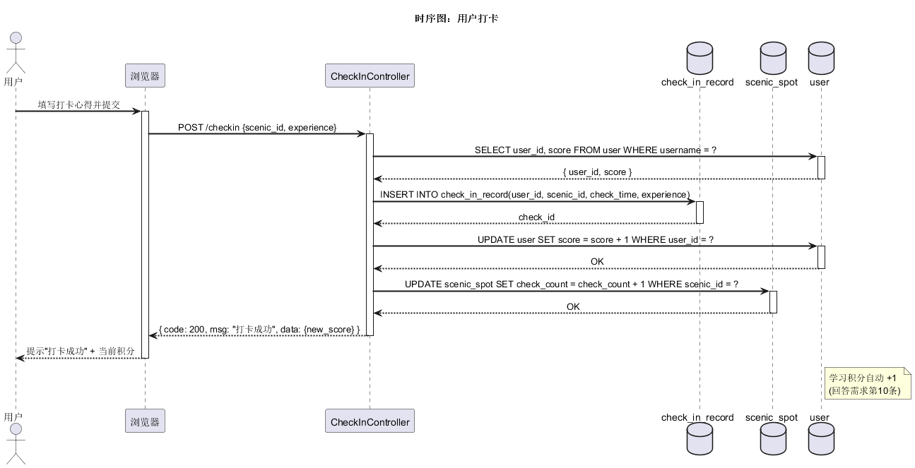
图4.6 打卡业务时序图
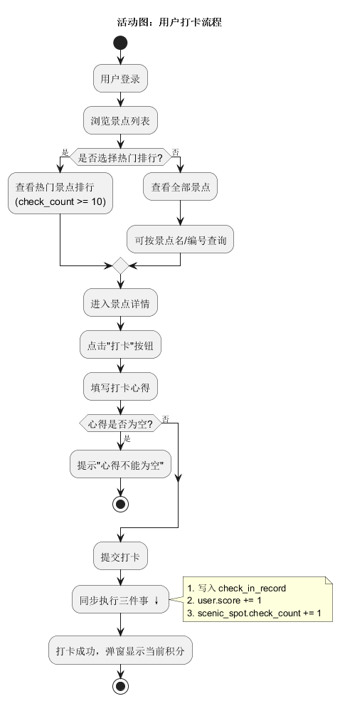
图4.7 打卡业务活动图

第五章 系统实现

5.1 开发环境与工具
系统开发所使用的软硬件环境如表5.1所示。
表5.1 开发环境
项目 | 配置
操作系统 | Windows 11
开发工具 | WebStorm 2024
服务端运行环境 | Node.js 22.22.2
Web应用框架 | Express 4
模板引擎 | EJS
数据库 | MySQL 8.0
数据库驱动 | mysql2（Promise风格）
密码加密库 | bcryptjs
会话管理 | express-session
系统监听3000端口，本地访问地址为http://localhost:3000。系统预置了演示账号，普通用户为test，管理员为admin，密码均为123456。
项目源代码按功能分层组织，主要目录结构如下。
red_culture_checkin/
├── app.js 应用入口，中间件与路由挂载
├── package.json 项目依赖配置
├── config/
│ ├── db.js 数据库连接池与公共查询函数
│ └── admin.js 固定管理员账号与校验函数
├── sql/
│ └── init.sql 数据库初始化脚本
├── routes/ 路由控制器
│ ├── auth.js
│ ├── scenic.js
│ ├── announcement.js
│ ├── checkin.js
│ ├── user.js
│ └── admin.js
├── views/ EJS视图模板
└── public/
├── css/style.css 全局样式
└── images/ 景点与人物图片

5.2 用户认证模块实现
用户认证模块由routes/auth.js实现，包括首页跳转、登录页面渲染、登录处理、注册页面渲染、注册处理、退出登录以及密码找回等功能。
登录处理时，系统先根据用户选择的角色进行区分。管理员登录不查询数据库，而是调用配置文件中提供的校验函数比对账号与密码哈希；普通用户登录则先查询用户表获取密码哈希，再使用bcrypt的比对函数校验。校验通过后把用户信息写入会话，并根据角色跳转到不同页面。关键实现如下。
// 登录处理（节选）
const { role, username, password } = req.body;
if (role === 'admin') {
// 管理员：与配置文件中的固定账号比对，不查表
if (!adminConfig.verify(username, password)) {
req.session.flash = { type: 'error', msg: '管理员账号或密码错误' };
return res.redirect('/login');
}
req.session.admin = { username };
return res.redirect('/admin/dashboard');
}
// 普通用户：查表 + bcrypt 比对
const rows = await query('SELECT * FROM user WHERE username = ?', [username]);
if (rows.length === 0 || !bcrypt.compareSync(password, rows[0].password)) {
req.session.flash = { type: 'error', msg: '用户名或密码错误' };
return res.redirect('/login');
}
req.session.user = {
user_id: rows[0].user_id,
username: rows[0].username,
score: rows[0].score
};
res.redirect('/scenic');
注册处理时，系统先校验用户名长度不少于三位、密码长度不少于六位且两次输入一致，再查询用户表判断用户名是否重复，校验通过后使用bcrypt对密码进行十轮加盐哈希，最后写入用户表。
密码找回功能采用密保问题方式实现，整个流程分为三步：用户先输入用户名，系统查询并显示该账号的密保问题；用户回答密保问题，系统将答案去除首尾空格并忽略大小写后与数据库中的答案比对；比对通过后用户设置新密码，系统对新密码进行哈希后更新数据库。三步之间的状态通过会话中的临时字段记录。

5.3 景点浏览模块实现
景点浏览模块由routes/scenic.js实现，同时服务于普通用户和管理员。
景点列表页支持按名称模糊查询和按编号精确查询。查询条件通过请求参数传入，服务端根据是否存在查询条件动态拼接SQL语句，并使用参数化查询防止SQL注入。列表页除显示景点基本信息外，还会显示当前用户在每个景点的已打卡次数，实现方式是在查询景点列表后，对当前用户在该景点的打卡记录进行计数。
景点详情页展示景点图片、名称、地理位置、描述和红色历史，同时查询与该景点关联的革命人物信息以及最近十条打卡心得。最近打卡心得通过打卡记录表与用户表联表查询获得，从而显示打卡人的用户名，增强页面的互动感。
热门景点排行将打卡次数达到十次的景点按打卡次数倒序展示，热门判定在查询时完成，不需要在数据表中额外维护冗余字段。
管理员侧的景点管理包括列表、新增、编辑和删除四项操作。删除景点时，由于打卡记录表和革命人物表通过外键与景点表关联并设置了级联删除，因此其关联记录会被数据库自动删除。

5.4 打卡管理模块实现
打卡管理模块由routes/checkin.js实现，是系统的核心业务模块。由于提交打卡和删除打卡都需要同时修改多张数据表，模块中使用数据库事务保证数据一致性。
提交打卡时，系统先校验心得内容是否为空，随后从连接池中获取一个连接并开启事务，依次执行插入打卡记录、用户积分加一、景点打卡次数加一三项操作。三项操作全部执行成功后提交事务，并重新查询用户积分同步到会话中，保证页面显示的积分及时更新；若任意一步出现异常，则回滚事务。关键实现如下。
// 提交打卡（节选）：事务保证三表一致性
const conn = await pool.getConnection();
try {
await conn.beginTransaction();
await conn.query(
'INSERT INTO check_in_record (user_id, scenic_id, experience) VALUES (?, ?, ?)',
[userId, scenicId, experience]
);
await conn.query('UPDATE user SET score = score + 1 WHERE user_id = ?', [userId]);
await conn.query('UPDATE scenic_spot SET check_count = check_count + 1 WHERE scenic_id = ?', [scenicId]);
await conn.commit();
} catch (err) {
await conn.rollback();
throw err;
} finally {
conn.release();
}
删除打卡时，系统先使用带行锁的查询语句校验该记录是否存在且属于当前登录用户，校验通过后开启事务，依次删除打卡记录、将用户积分减一、将景点打卡次数减一。为避免积分和打卡次数出现负数，减法运算使用取最大值的函数进行下限保护。修改心得时，同样先校验记录归属，然后只更新心得字段。

5.5 后台管理模块实现
后台管理模块由routes/admin.js实现。仪表盘页面通过若干条统计查询分别获取用户总数、景点总数、打卡总数、公告总数和热门景点数量，并按打卡次数倒序查询排名前五的景点，汇总后统一渲染到页面。
用户管理页面支持按用户名模糊查询和按用户编号精确查询，列表显示用户编号、用户名、积分、注册时间以及是否已设置密保问题。对于尚未设置密保问题的用户，管理员可以通过行内表单为其设置密保问题和答案，从而使其能够使用密码找回功能。

5.6 关键技术与安全机制
密码安全方面，系统全部使用bcrypt算法对密码进行加盐哈希处理。注册和修改密码时调用哈希函数生成密文，登录和验证原密码时调用比对函数校验，数据库中不保存任何明文密码。管理员账号虽然不建表，但密码同样以哈希形式保存在配置文件中。
SQL注入防护方面，系统的所有数据库操作均使用参数化查询，将用户输入作为参数传递，而不是直接拼接到SQL语句中，从根本上避免了SQL注入风险。
权限控制方面，系统使用express-session管理登录状态。登录成功后把用户信息写入会话，并设置会话有效期。系统定义了用户鉴权和管理员鉴权两个中间件，需要登录的页面在进入处理函数前先经过中间件校验，未登录或权限不足的请求会被重定向到登录页。涉及个人数据修改和删除的操作，除校验登录状态外，还会校验该条记录是否属于当前用户。
表单校验方面，系统在服务端对注册、登录、修改密码、修改资料等操作进行了字段长度、格式和一致性校验，例如注册时校验用户名和密码长度，修改资料时使用正则表达式校验手机号格式，从而保证入库数据的规范性。

第六章 系统测试

6.1 测试环境
系统测试在与开发环境基本一致的环境下进行，具体配置如下。
硬件环境为Intel Core i5处理器，16GB内存，固态硬盘。软件环境为Windows 11操作系统，浏览器使用Google Chrome，服务端运行环境为Node.js 22.22.2与Express 4，数据库为MySQL 8.0。测试方式为在浏览器中按业务流程手工执行测试用例，并辅以命令行工具验证数据库数据的变化情况。

6.2 测试用例与结果
为验证系统各项功能的正确性，围绕主要业务功能设计了测试用例。测试覆盖了用户认证、景点浏览、打卡管理、公告管理、个人信息管理和后台管理等模块的核心业务流程，部分测试用例如表6.1所示。
表6.1 主要功能测试用例与结果
编号 | 测试功能 | 测试步骤 | 预期结果 | 测试结果
T01 | 用户注册 | 输入合法用户名和密码并提交 | 注册成功，跳转登录页，用户表中新增记录 | 通过
T02 | 注册校验 | 输入已存在的用户名 | 提示用户名已被占用，不写入数据 | 通过
T03 | 用户登录 | 使用正确账号密码登录 | 登录成功，跳转景点列表页 | 通过
T04 | 登录校验 | 使用错误密码登录 | 提示用户名或密码错误 | 通过
T05 | 密码找回 | 输入用户名、回答密保问题、设置新密码 | 密保答案正确时可重置密码，错误时给出提示 | 通过
T06 | 景点查询 | 按名称模糊查询、按编号精确查询 | 返回符合条件的结果 | 通过
T07 | 提交打卡 | 在景点详情页填写心得并提交 | 新增打卡记录，用户积分加一，景点打卡次数加一 | 通过
T08 | 打卡事务 | 模拟打卡过程中出现异常 | 三项操作全部回滚，数据保持一致 | 通过
T09 | 修改心得 | 修改本人打卡记录的心得 | 心得更新成功，积分与打卡次数不变 | 通过
T10 | 删除打卡 | 删除本人打卡记录 | 记录被删除，积分减一，打卡次数减一，且不会出现负数 | 通过
T11 | 越权校验 | 修改或删除他人打卡记录 | 拒绝操作并返回无权访问提示 | 通过
T12 | 热门排行 | 使某景点打卡次数达到十次后查看排行 | 该景点出现在热门景点排行中 | 通过
T13 | 景点管理 | 管理员新增、编辑、删除景点 | 景点数据相应变化，删除景点时其打卡记录级联删除 | 通过
T14 | 公告管理 | 管理员发布、编辑、删除公告 | 公告数据相应变化，用户端同步可见 | 通过
T15 | 仪表盘统计 | 管理员查看仪表盘 | 各项统计数字与数据库实际数据一致 | 通过
T16 | 用户管理 | 管理员为未设置密保的用户补设密保 | 设置成功后该用户可使用密码找回功能 | 通过

6.3 测试结果分析
从测试结果来看，系统各项主要功能均按预期工作。用户注册与登录功能能够正确处理正常输入和异常输入，注册重名、密码错误等情况均能给出明确提示；密码找回功能在密保答案正确时能够成功重置密码，答案错误时不会修改数据；景点浏览与查询功能响应正常，热门景点判定准确。
打卡功能作为系统的核心业务，测试中重点验证了数据一致性和权限控制。在正常流程下，打卡记录、用户积分和景点打卡次数三项数据同步更新；在模拟异常的情况下，事务能够正确回滚，未出现数据不一致的现象。删除打卡时积分和打卡次数不会出现负数，非本人记录的修改和删除请求会被拒绝。
后台管理功能方面，景点的增删改查、公告的发布与维护、用户信息的查询以及密保的补设均工作正常，仪表盘统计数据与数据库中的实际数据一致。删除景点时，其关联的打卡记录和革命人物记录能够被正确级联删除。
测试过程中也发现了一些可以改进的地方，例如当景点图片文件缺失时页面会出现空白区域，需要进一步完善图片加载失败时的占位处理；此外系统目前仅支持在桌面浏览器中使用，尚未针对移动端进行适配。总体而言，系统功能完整、运行稳定，达到了预期的设计目标。

第七章 总结与展望

7.1 总结
本文围绕高校红色文化学习这一主题，设计并实现了一套基于B/S架构的红色文化学习打卡系统，主要完成了以下工作。
在需求分析方面，通过对红色文化学习场景的分析，明确了系统面向普通用户和管理员两类角色，梳理了两类角色的功能需求和非功能需求，并使用用例图对系统功能进行了建模。
在系统设计方面，确定了以Node.js和Express作为服务端框架、以EJS作为模板引擎、以MySQL 8.0作为数据存储的技术方案，完成了系统总体架构设计和功能模块划分，设计了五张数据表并绘制了E-R图和物理数据模型图，同时对登录、注册和打卡等核心业务流程进行了建模。
在系统实现方面，完成了用户认证、景点浏览、打卡管理、公告管理和后台管理等模块的编码实现。针对打卡操作涉及多表更新的问题，使用数据库事务保证了三张表数据的原子性；针对密码安全问题，使用bcrypt算法对密码进行加盐哈希存储；针对访问控制问题，使用会话和中间件实现了登录状态与权限校验。
在系统测试方面，围绕主要业务功能设计了测试用例并执行测试，结果表明系统各项功能运行稳定，数据一致性和权限控制符合设计要求，达到了预期的设计目标。
本系统的实现验证了所采用技术方案的可行性，为红色文化教育的数字化和过程化管理提供了一种可行的技术方案，同时也作为一次完整的Web应用开发实践，加深了对B/S架构、服务端渲染、关系数据库设计和Web安全等内容的理解。

7.2 展望
系统虽然已经实现了预期的功能，但仍存在一些不足之处，后续可以从以下几个方面进行改进。
在功能方面，可以增加学习内容的多媒体形式，例如在景点详情中引入音频讲解和视频资料，提升学习的直观性；可以增加学习任务的发布与完成情况统计，使系统更好地服务于教学管理；还可以引入学习社区或讨论区，促进用户之间的交流。
在数据分析方面，目前系统的统计功能较为基础，后续可以增加学习行为分析，例如按时间维度统计打卡趋势、分析用户的学习偏好，为教师了解学生学习情况提供数据支持。
在技术方面，系统目前采用服务端渲染方式，交互体验相对有限，后续可以考虑引入前端框架实现局部刷新，提升页面的响应速度；系统尚未进行移动端适配，后续可以采用响应式布局或开发移动端应用，方便学生随时随地进行学习打卡；此外，随着数据量的增长，还可以考虑引入缓存机制提升系统性能。
在部署方面，系统目前运行在本地环境，后续可以将系统部署到云服务器，通过域名对外提供服务，使更多用户能够访问和使用。

参考文献
[1] 王珊, 萨师煊. 数据库系统概论[M]. 5版. 北京: 高等教育出版社, 2014.
[2] 朴灵. 深入浅出Node.js[M]. 北京: 人民邮电出版社, 2013.
[3] 张容铭. JavaScript高级程序设计[M]. 北京: 人民邮电出版社, 2016.
[4] 李刚. 疯狂HTML5/CSS3/JavaScript讲义[M]. 北京: 电子工业出版社, 2017.
[5] 高洪涛. Node.js开发实战详解[M]. 北京: 人民邮电出版社, 2018.
[6] 刘增杰, 李坤. MySQL 8从入门到精通[M]. 北京: 清华大学出版社, 2019.
[7] 唐汉明, 翟振兴. 深入浅出MySQL[M]. 3版. 北京: 人民邮电出版社, 2019.
[8] 李红, 王强. 基于Web的高校思想政治教育平台设计与实现[J]. 电脑知识与技术, 2020, 16(12): 85-87.
[9] 陈静. 基于B/S架构的在线学习系统设计与实现[J]. 软件工程, 2021, 24(3): 45-48.
[10] 王磊, 张敏. 红色文化资源数字化传播路径研究[J]. 传媒观察, 2022(5): 62-66.
[11] 赵鹏, 刘洋. 高校红色文化教育信息化建设研究[J]. 教育理论与实践, 2021, 41(18): 33-36.
[12] 孙伟, 李明. 基于Node.js的Web应用性能优化研究[J]. 计算机应用与软件, 2020, 37(8): 102-106.
[13] 周涛, 王芳. 基于MySQL的教务管理系统数据库设计与优化[J]. 计算机技术与发展, 2019, 29(6): 158-162.
[14] CHEN Y, WANG L, ZHANG H. Design and implementation of an online learning platform based on B/S architecture[J]. Journal of Physics: Conference Series, 2021, 1744(3): 032021.
[15] SMITH J, BROWN A. Web application security: a survey of SQL injection and password storage[J]. International Journal of Computer Science and Information Security, 2020, 18(4): 55-63.
[16] KUMAR R, SINGH P. A study on server-side rendering and its performance in modern web applications[J]. International Journal of Advanced Research in Computer Science, 2022, 13(2): 24-30.
[17] Node.js Foundation. Node.js Documentation[EB/OL]. https://nodejs.org/docs, 2024-05-10.
[18] Oracle Corporation. MySQL 8.0 Reference Manual[EB/OL]. https://dev.mysql.com/doc/refman/8.0/en/, 2024-05-12.

致谢
本文的完成离不开指导教师的悉心指导。从选题的确定、系统功能的设计，到论文结构的安排和文字的修改，指导教师都提出了许多宝贵的意见，使我能够顺利完成课题的研究与论文的撰写。在此向指导教师表示诚挚的感谢。
感谢在系统开发和测试过程中给予帮助的同学，他们在需求讨论、界面设计和功能测试等方面提出了不少建议，对系统的完善起到了重要作用。
感谢学院提供的学习环境和实验条件，感谢在学习过程中给予我帮助的各位老师。
最后，向在论文写作过程中给予关心和支持的家人和朋友表示感谢。

附录
附录A 数据库初始化脚本（节选）
CREATE DATABASE red_culture_checkin
DEFAULT CHARACTER SET utf8mb4
COLLATE utf8mb4_unicode_ci;

CREATE TABLE user (
user_id INT PRIMARY KEY AUTO_INCREMENT COMMENT '用户ID',
username VARCHAR(50) UNIQUE NOT NULL COMMENT '用户名',
password VARCHAR(100) NOT NULL COMMENT '密码(bcrypt)',
security_question VARCHAR(100) DEFAULT NULL COMMENT '密保问题',
security_answer VARCHAR(100) DEFAULT NULL COMMENT '密保答案',
real_name VARCHAR(50) DEFAULT NULL COMMENT '真实姓名',
gender VARCHAR(10) DEFAULT NULL COMMENT '性别',
phone VARCHAR(20) DEFAULT NULL COMMENT '电话号码',
location VARCHAR(100) DEFAULT NULL COMMENT '所在地',
score INT DEFAULT 0 COMMENT '学习积分',
register_time DATETIME DEFAULT CURRENT_TIMESTAMP COMMENT '注册时间'
) ENGINE=InnoDB DEFAULT CHARSET=utf8mb4 COMMENT='用户表';

CREATE TABLE check_in_record (
check_id INT PRIMARY KEY AUTO_INCREMENT COMMENT '打卡记录ID',
user_id INT NOT NULL COMMENT '用户ID',
scenic_id INT NOT NULL COMMENT '景点ID',
check_time DATETIME DEFAULT CURRENT_TIMESTAMP COMMENT '打卡时间',
experience TEXT COMMENT '打卡心得',
FOREIGN KEY (user_id) REFERENCES user(user_id) ON DELETE CASCADE,
FOREIGN KEY (scenic_id) REFERENCES scenic_spot(scenic_id) ON DELETE CASCADE
) ENGINE=InnoDB DEFAULT CHARSET=utf8mb4 COMMENT='打卡记录表';

CREATE INDEX idx_record_user ON check_in_record(user_id);
CREATE INDEX idx_record_scenic ON check_in_record(scenic_id);
CREATE INDEX idx_record_time ON check_in_record(check_time);
附录B 数据库连接与公共查询函数
// config/db.js
const mysql = require('mysql2/promise');

const pool = mysql.createPool({
host: process.env.DB_HOST || 'localhost',
port: process.env.DB_PORT || 3306,
user: process.env.DB_USER || 'root',
password: process.env.DB_PASS || '123456',
database: process.env.DB_NAME || 'red_culture_checkin',
waitForConnections: true,
connectionLimit: 10,
charset: 'utf8mb4',
dateStrings: true
});

// 公共查询函数：返回结果行数组
const query = async (sql, params) => {
const [rows] = await pool.query(sql, params);
return rows;
};

module.exports = { pool, query };
附录C 权限校验中间件
// 普通用户鉴权：未登录跳转登录页
const requireUser = (req, res, next) => {
if (!req.session.user) return res.redirect('/login');
next();
};

// 管理员鉴权：非管理员跳转登录页
const requireAdmin = (req, res, next) => {
if (!req.session.admin) return res.redirect('/login');
next();
};

